超级管理员
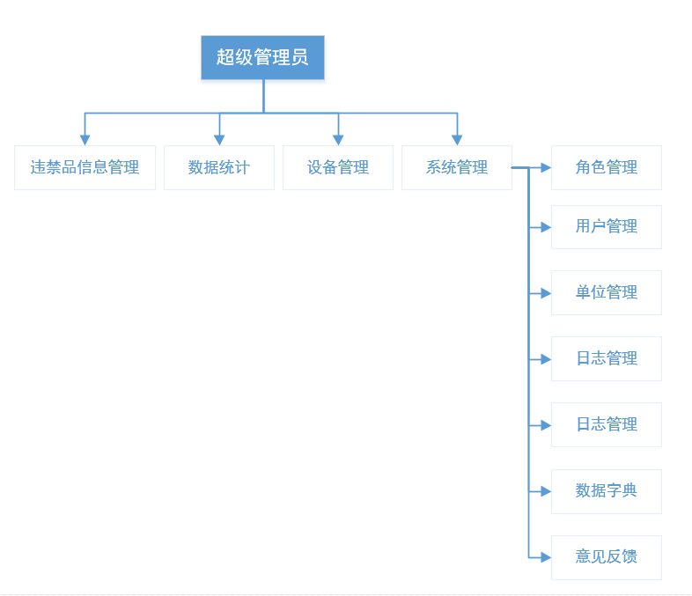
- 菜单权限

违禁品管理
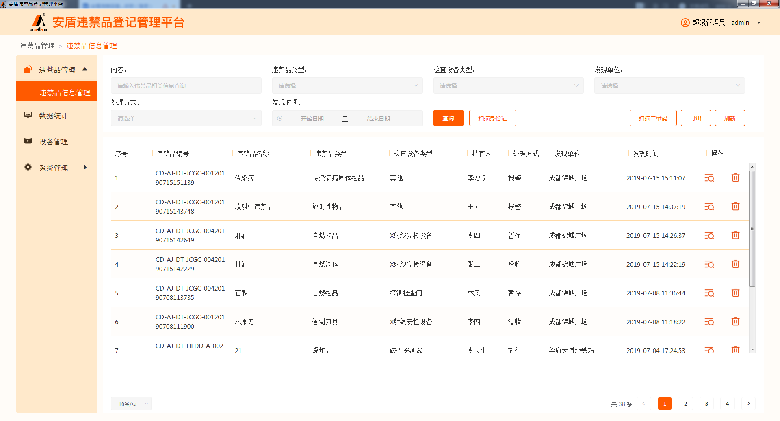
- 违禁品信息管理
- 详情
点击列表【详情】查看违禁品信息，展示违禁品基本信息、图片信息、违禁人员身份证信息，如下图：
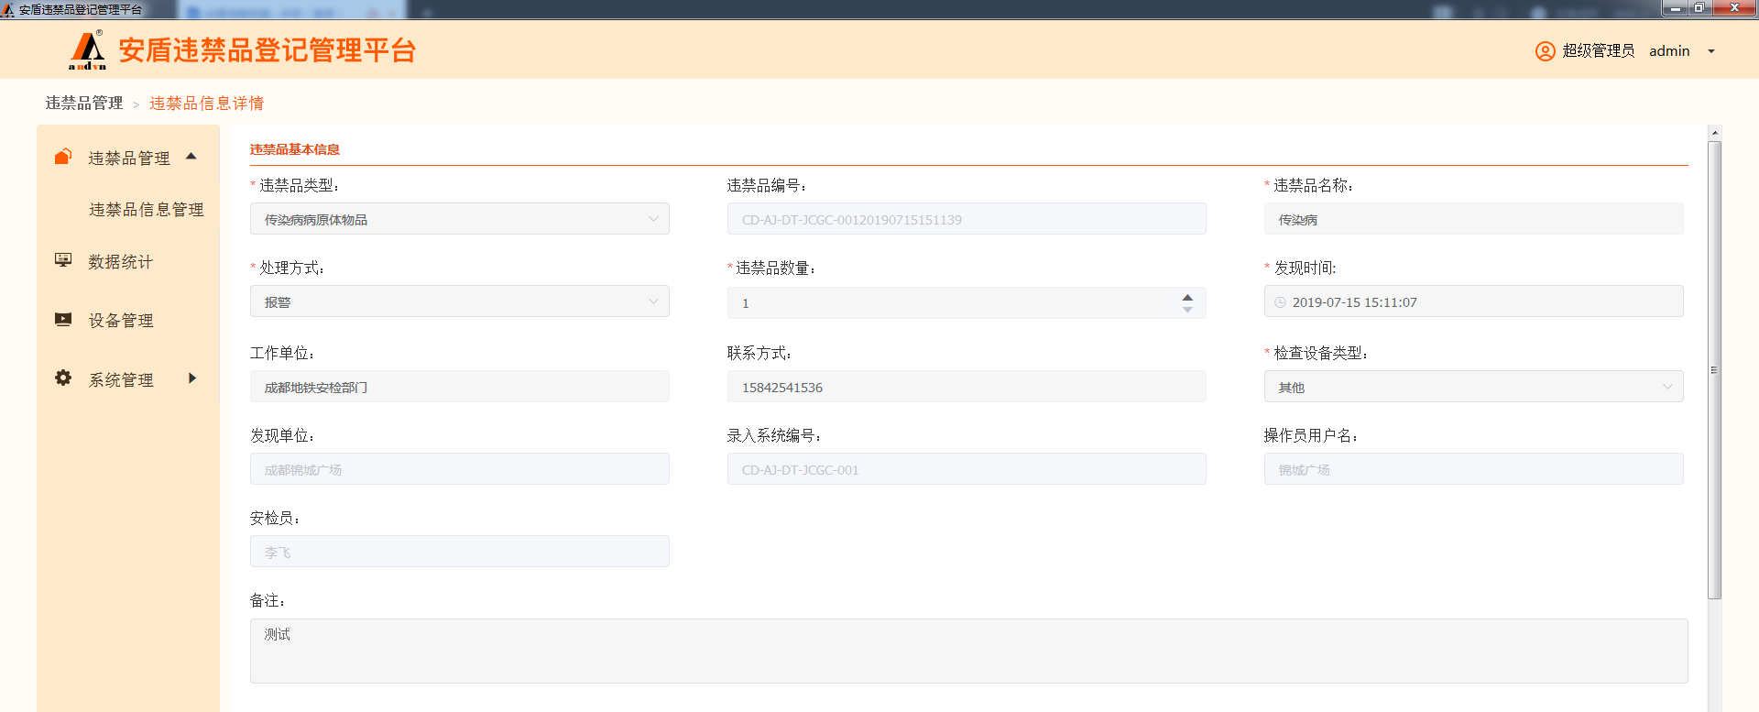
- 违禁品基本信息
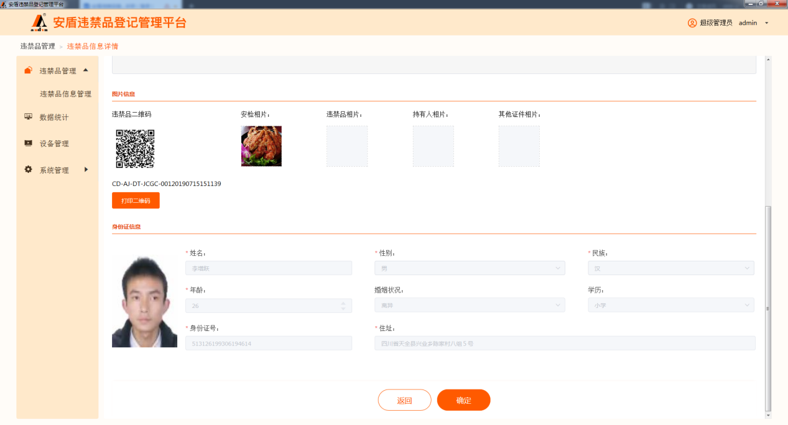
- 图片、身份证信息
违禁品基本信息中违禁品类型、名称、处理方式、数量、时间、工作单位、联系方式、检查设备类型、备注信息可修改，编号、发现单位、录入系统编号、操作员用户名、安检员不可修改。修改违禁品基本信后点击【确定】保存修改。
处理方式为“暂存”时，显示是否已取字段，如下图：
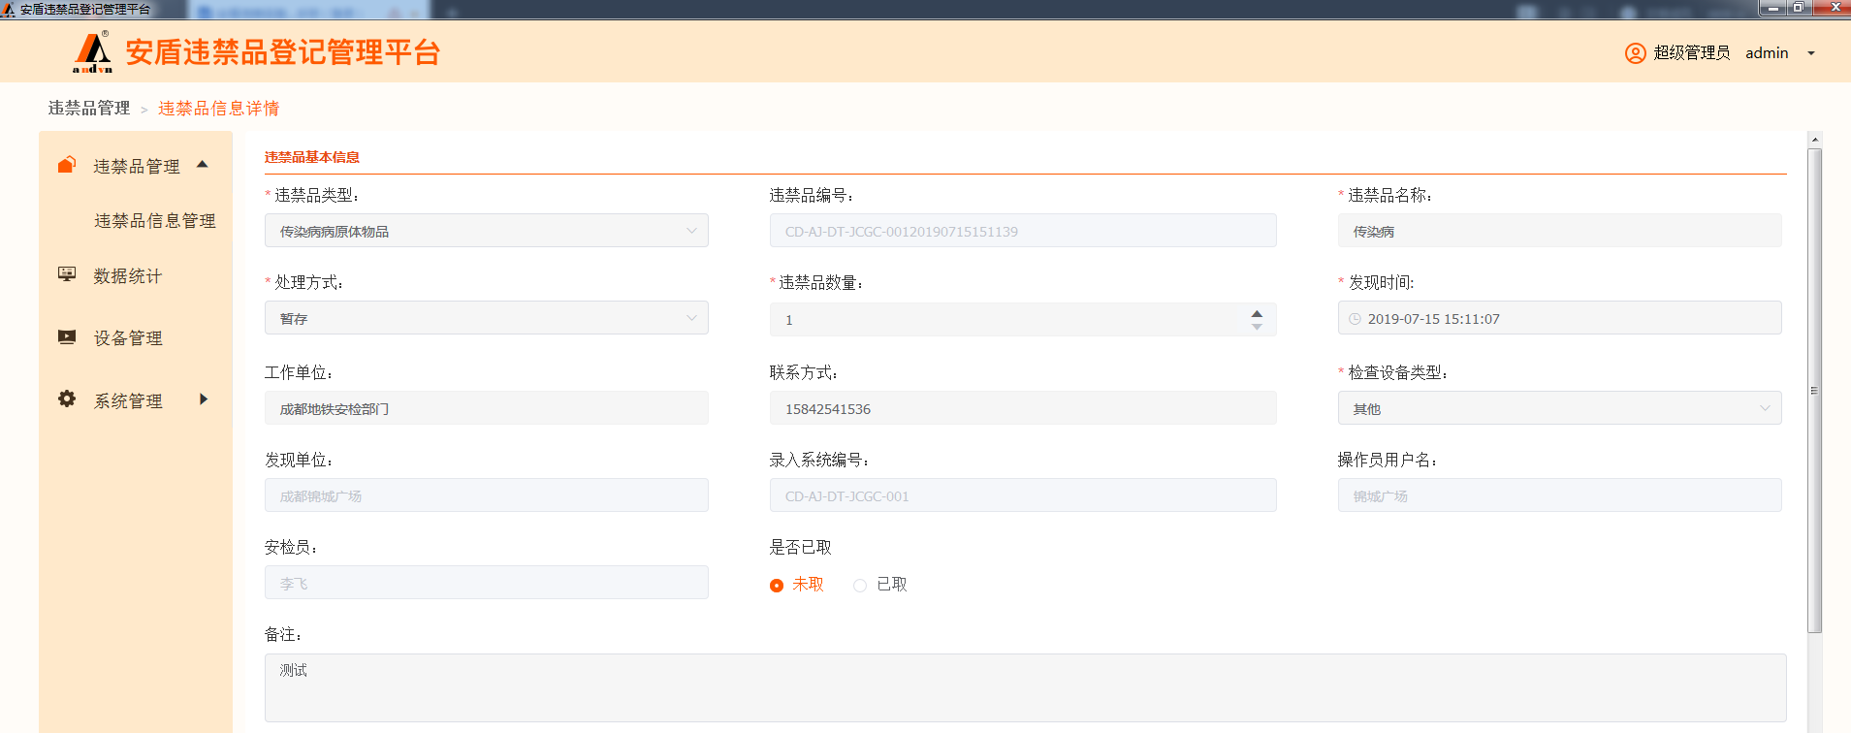
- 违禁品基本信息
点击图片信息中违禁品二维码【打印二维码】弹出打印设置，连接打印机后打印二维码，如下图：
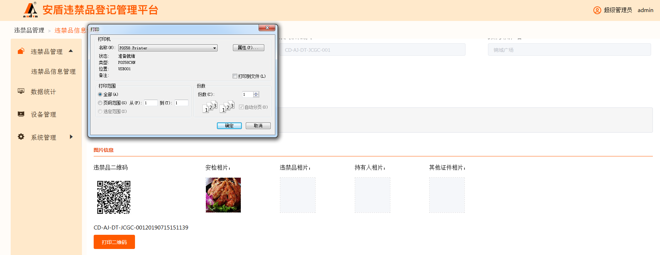
- 打印二维码
点击相片可查看相片大图。
身份证信息无法修改。
- 查询
可选择内容（违禁品编号、违禁品名称、持有人、安检员、备注）、违禁品类型、检查设备类型、发现单位、处理方式、发现时间查询违禁品信息。
- 扫描身份证
连接身份证扫描器，点击【扫描身份证】，设备扫描身份证，查询该持有人违禁品列表。
- 扫描二维码
连接二维码扫描器，点击【扫描二维码】，设备扫描二维码，查询该违禁品并跳转至该违禁品信息详情界面。
- 导出
点击【导出】打包导出全部违禁品基本信息、图片信息，如下图：
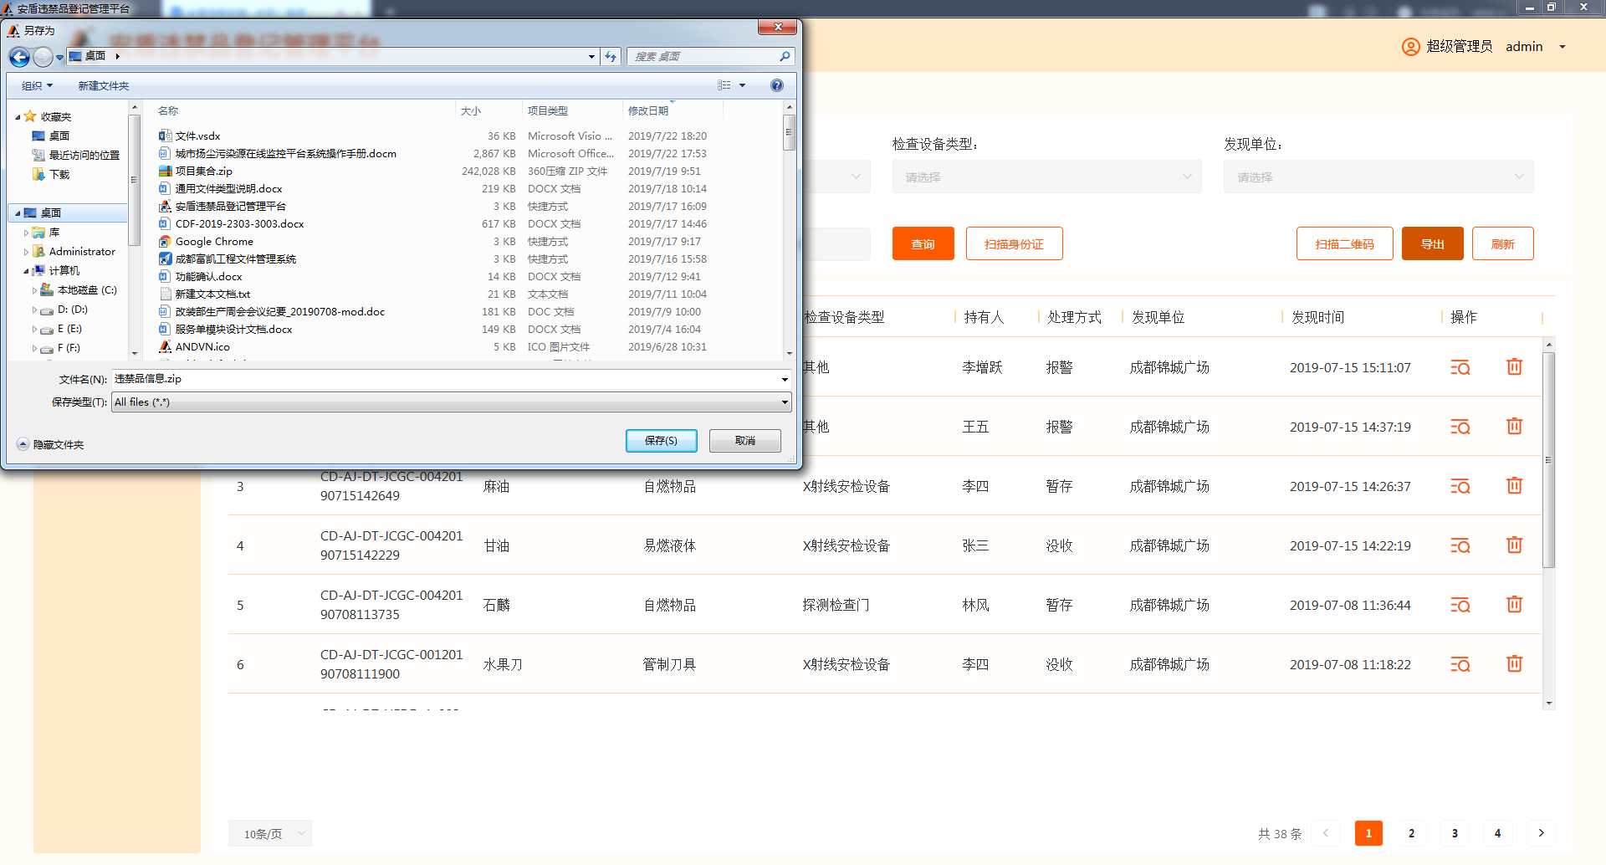
- 导出另存为
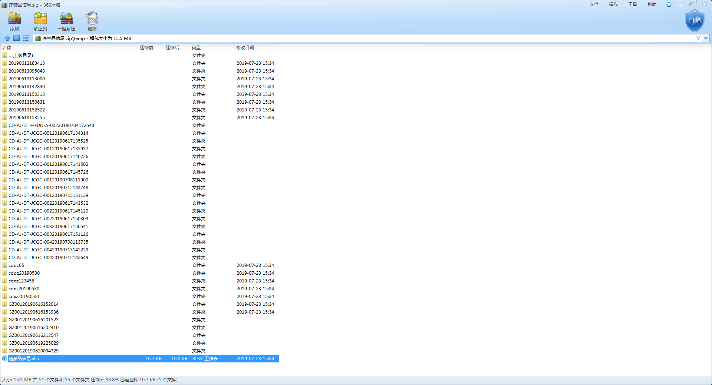
- 内容
违禁品基本信息在excel表中，每个文件夹为违禁品编号，存放违禁品图片信息。

数据统计
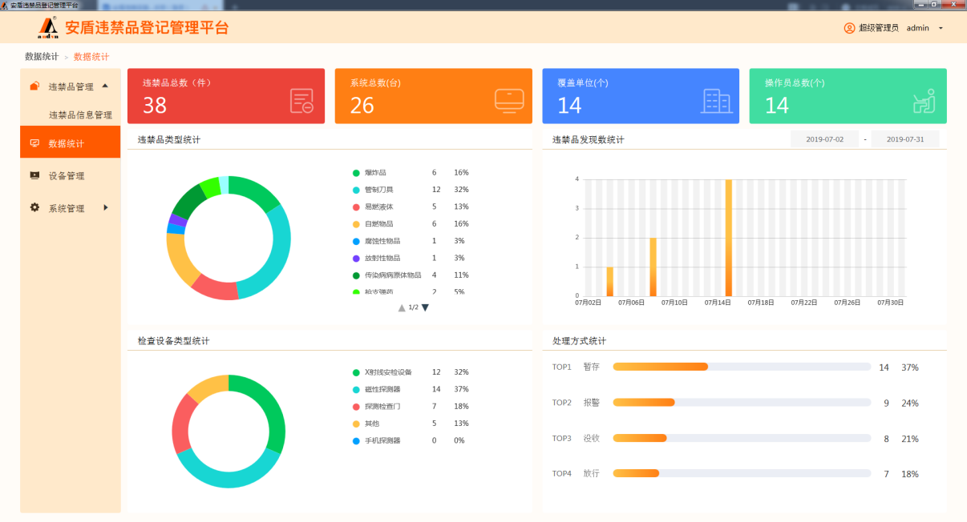
- 数据统计
按不同维度统计系统所有单位录入违禁品数量。
- 违禁品总数（件）
统计所有单位录入总数，点击跳转至查看该统计下违禁品信息，如下图：
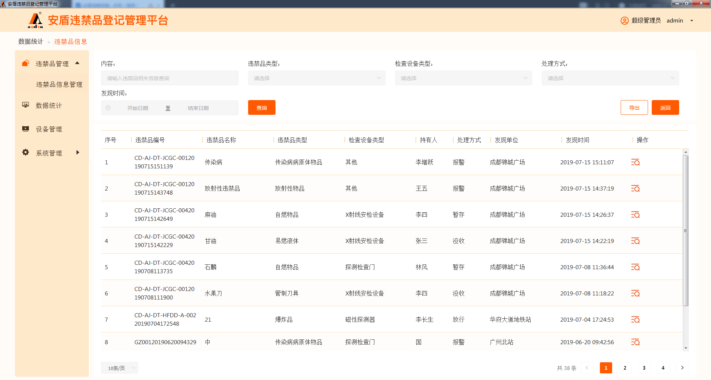
- 违禁品总数
点击【详情】查看违禁品信息详情，与违禁品信息管理中查看区别为此处无法修改违禁品信息，如下图：
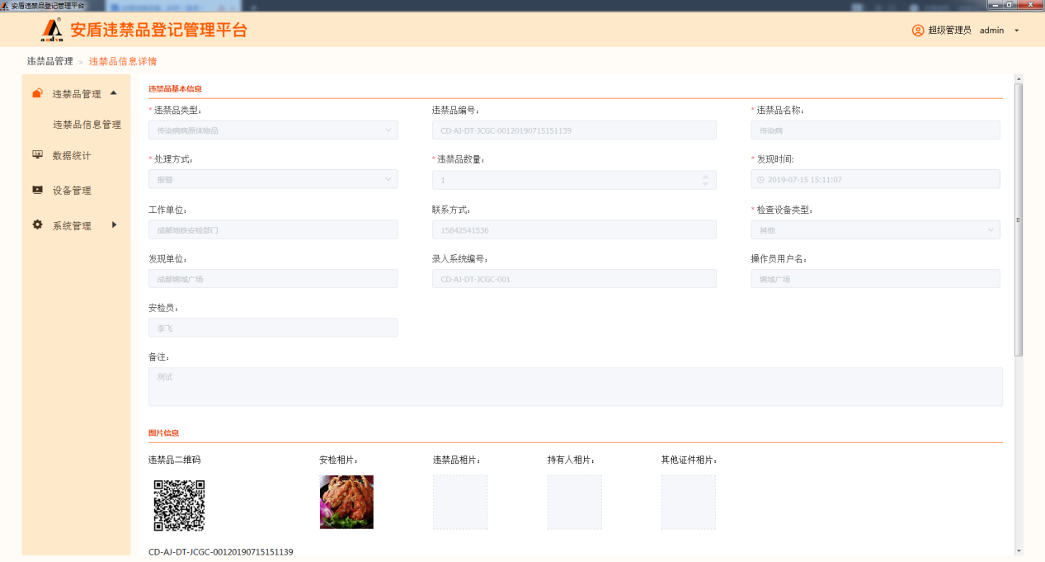
- 违禁品信息
- 系统总数（台）
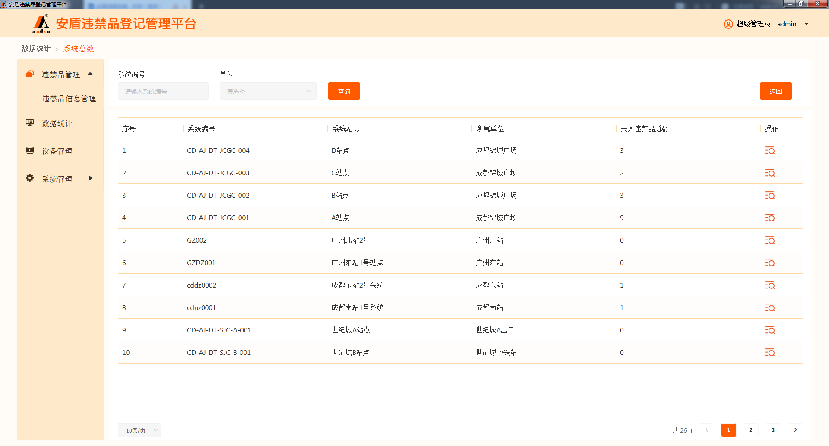
- 系统总数
查看每台系统录入违禁品数量，点击【详情】可查看该系统录入的违禁品。
- 覆盖单位（个）

